VENDIM
Nr. 28/2020

PËR MIRATIMIN E STRUKTURËS ORGANIZATIVE, ORGANIKËS DHE KLASIFIKIMIT TË PAGAVE TË PERSONELIT TË INSPEKTORIT TË LARTË TË DREJTËSISË
(ndryshuar me vendimin nr. 85/2020, datë 23.12.2020, nr. 10/2023, datë 16.2.2023)
(i përditësuar)

Në mbështetje të nenit 78 të Kushtetutës, si dhe të neneve 197, pika 4, dhe 283, pika 7, të ligjit nr. 115/2016 “Për organet e qeverisjes së sistemit të drejtësisë”, të ndryshuar, me propozimin e Inspektorit të Lartë të Drejtësisë,

KUVENDI
I REPUBLIKËS SË SHQIPËRISË

VENDOSI:

I. Miratimin e strukturës organizative, organikës dhe klasifikimit të pagave të personelit të Inspektorit të Lartë të Drejtësisë.
II. Organika dhe klasifikimi i pagave të personelit të Inspektorit të Lartë të Drejtësisë është sipas lidhjes nr. 1, që i bashkëlidhet këtij vendimi dhe është pjesë përbërëse e tij.
III. Struktura organizative e personelit të Inspektorit të Lartë të Drejtësisë është sipas lidhjes nr. 2, që i bashkëlidhet këtij vendimi dhe është pjesë përbërëse e tij.
IV. Ky vendim hyn në fuqi menjëherë.

KRYETAR
Gramoz Ruçi

Miratuar në datën 18.6.2020.

Lidhja nr. 1
(ndryshuar me vendimet nr. 85/2020, datë 23.12.2020 dhe nr. 10/2023, datë 16.2.2023)

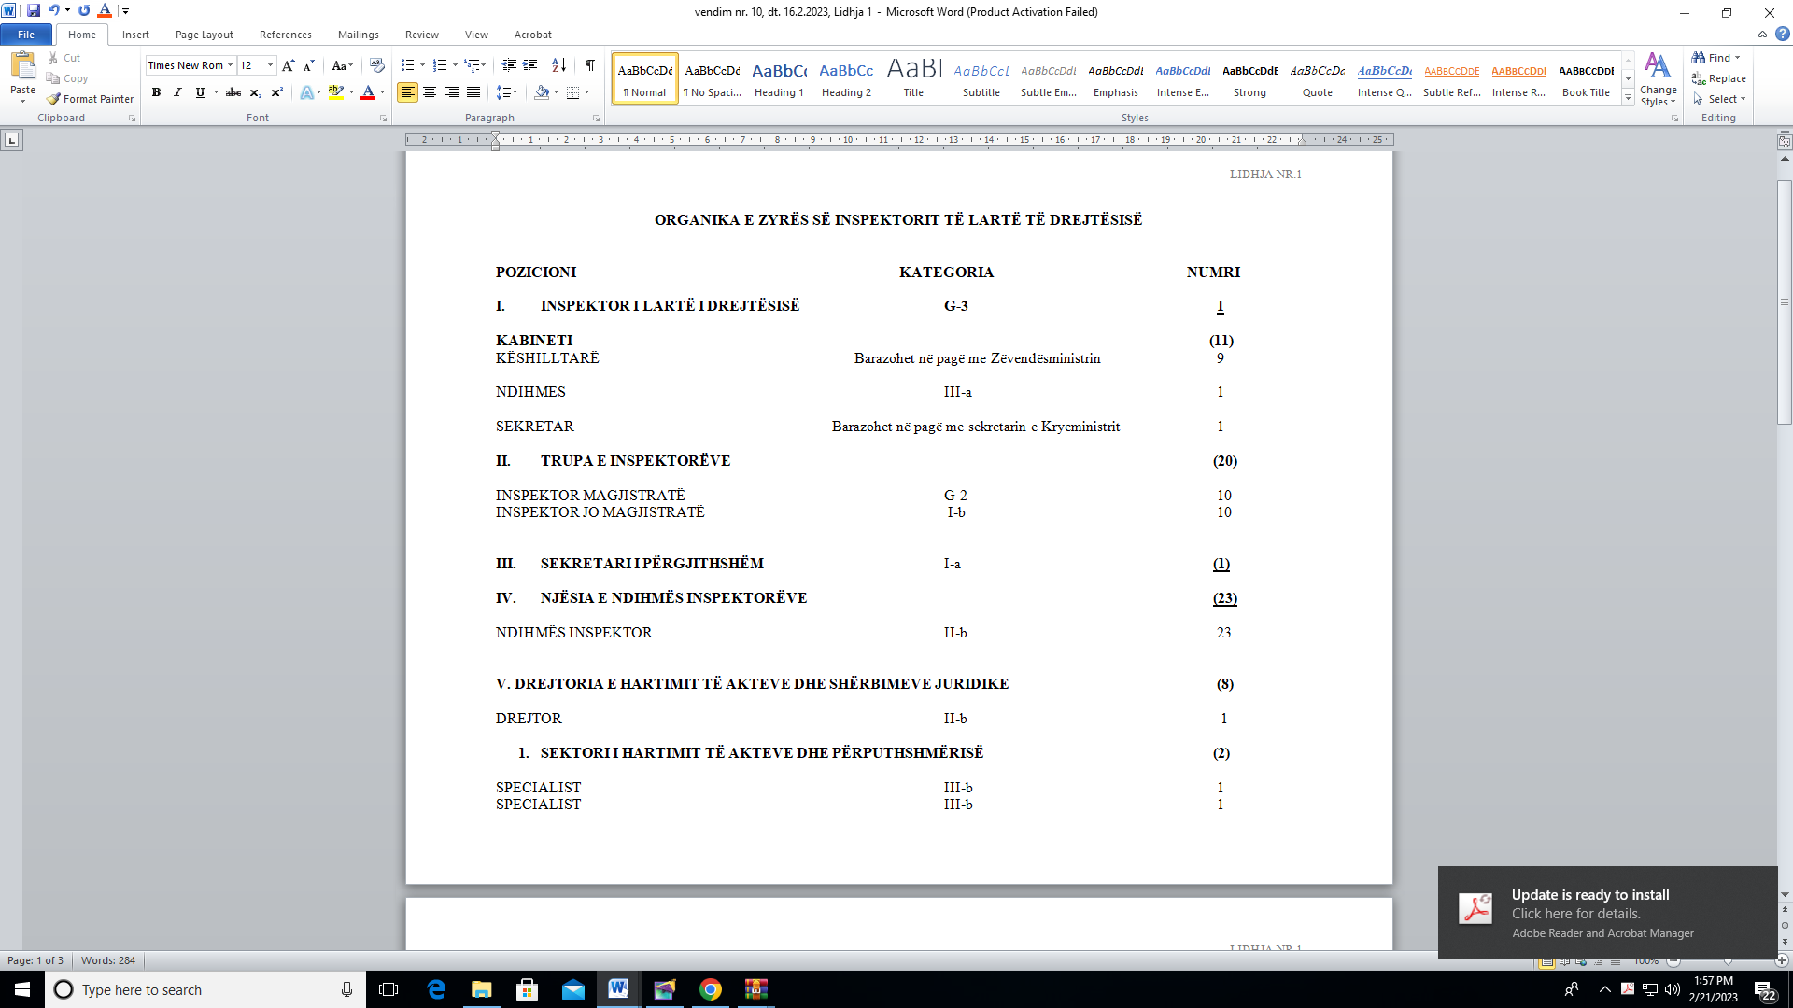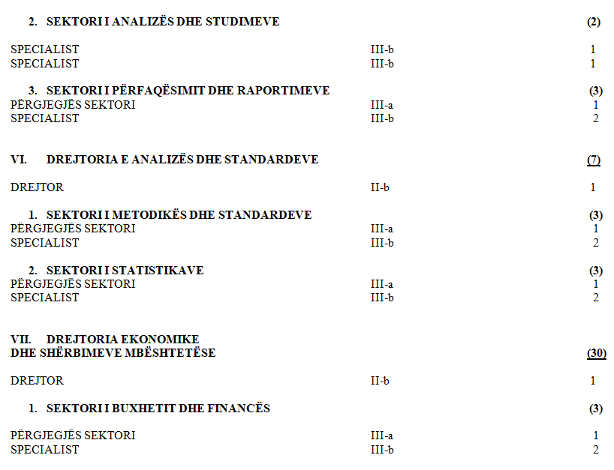

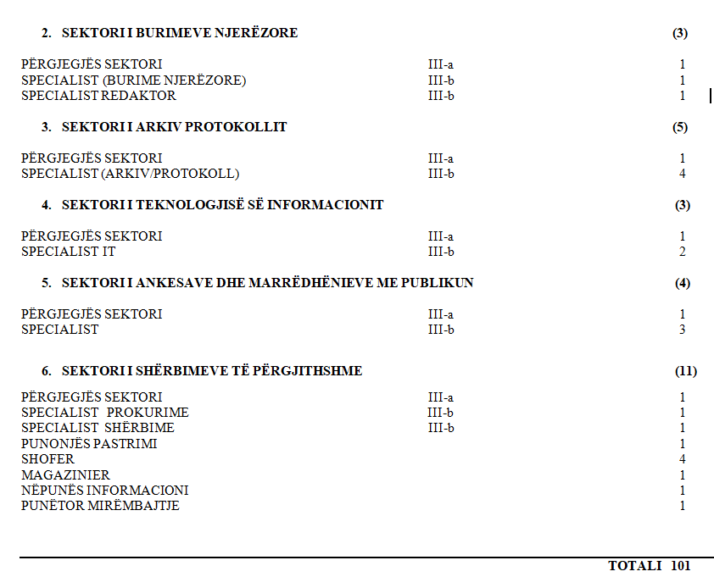

Lidhja nr.2

(ndryshuar me vendimet nr. 85/2020, datë 23.12.2020 dhe nr. 10/2023, datë 16.2.2023)

